TRH STAVEBNÝCH PRÁC PORASTIE V ROKU 2023 O 0,6 %

Bratislava – 24. 10. 2022 - Vysoká miera inflácie, rastúce ceny energií alebo nedostatok stavebného materiálu brzdia vývoj trhu stavebníctva. Stavebné firmy aj napriek tomu očakávajú do konca roka 2022 rast trhu o 0,3 %. Optimizmus sa drží najmä firiem zameraných na inžinierske staviteľstvo, ktoré očakávajú rast do konca roka o 2,1 %. Zároveň majú stavebné spoločnosti svoje kapacity pomerne dosť využité - aktuálne na 93 %, čo je od roku 2018 najvyššie využitie. V porovnaní s vývojom trhu sú očakávania vývoja tržieb optimistickejšie. Najväčší rast tržieb očakávajú spoločnosti zamerané na inžinierske staviteľstvo, ktoré do konca roka predikujú rast o 2,4 %. V roku 2023 potom očakávajú rast dokonca o 3,7 %. Zároveň má 40 % firiem zazmluvnené zákazky na rovnakú dobu ako v minulom roku, a to v priemere na 7 mesiacov dopredu. Vyplýva to z Polročnej štúdie slovenského stavebníctva H2/2022 spracovanou analytickou spoločnosťou CEEC Research s.r.o. za podpory generálneho partnera Cementárne Ladce, a.s.

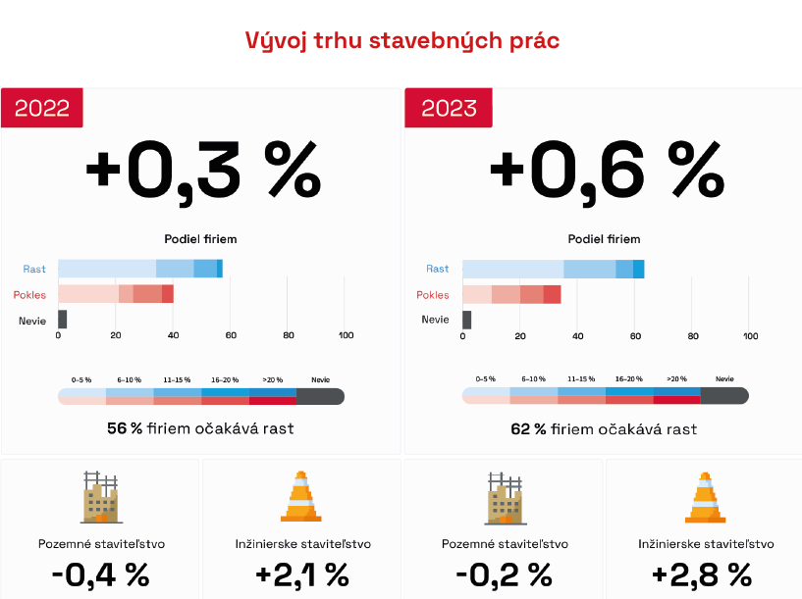
Aj napriek vysokej miere inflácie, rastu cien energií a nedostatku stavebného materiálu je do konca roka 2022 očakávaný rast trhu stavebných prác o 0,3 %. O niečo vyšší rast (0,6 %) je potom predikovaný aj pre 1. polrok v roku 2023, kedy ho očakáva 62 % opýtaných riaditeľov stavebných spoločností. „Postupujúca kríza sa podpisuje aj v slovenskom stavebníctve, avšak vďaka členstvu v eurozóne sú dopady krízy na Slovensku výrazne nižšie, než je tomu v Českej republike. Aké budú celkové dopady krízy, bude závisieť od stavu slovenského štátneho rozpočtu a od snahy slovenskej vlády investovať do stavebníctva.“ upozorňuje na prebiehajúcu krízu v slovenskom stavebníctve Michal Vacek, výkonný riaditeľ spoločnosti CEEC Research s.r.o.

Rozdielne očakávania vývoja trhu majú firmy zamerané na pozemné a inžinierske staviteľstvo. Zatiaľ čo firmy špecializujúce sa na inžinierske staviteľstvo očakávajú v druhej polovici roka 2022 vývoj trhu stavebných prác 2,1 %, firmy zameriavajúce sa na pozemné staviteľstvo očakávajú pokles o 0,4 %. Podobná nálada sa potom prepisuje aj do predikcií pre rok 2023, kedy riaditelia spoločností zameraných na inžinierske staviteľstvo očakávajú rast 2,8 % a riaditelia spoločností zameraných na pozemné staviteľstvo očakávajú pokles o 0,2 %. „Po období rastu stavebníctva je možné pozorovať, že stavebníctvu postupne dochádza dych. Už v tomto období sledujeme, že vzhľadom na veľkú neistotu v hospodárstve spôsobenú extrémnym rastom nákladov na energie, dochádza k prehodnocovaniu mnohých projektov. Očakávam, že ak sa nenájde rýchle a účinné celoeurópske riešenie vysokých cien energií, recesia v stavebníctve bude v budúcom roku veľmi výrazná.“ popisuje viditeľné spomalenie stavebníctva Pavel Kohout, predseda predstavenstva a generálny riaditeľ spoločnosti Považská cementáreň Ladce, a. s.

Aktuálne firmy svoje kapacity využívajú v priemere na 93 %, čo znamená najvyššie priemerné využitie kapacít od roku 2018. V nasledujúcom polroku sa očakáva pokles priemerného využitia kapacít na 85 %. Z dlhodobého hľadiska možno povedať, že ide o nadpriemerné využitie kapacít.

Riaditelia, ktorí sa zúčastnili interview pre Polročnú analýzu slovenského stavebníctva, sú v ďalšom vývoji tržieb optimistickí – nadpolovičná väčšina z nich očakáva rast ako do konca roka 2022, tak aj v roku 2023. Pre rok 2022 je očakávaný rast tržieb o 1,6 % a v roku 2023 očakávajú stavebné firmy rast o 1,2 %. „Napriek problémom v segmente z dôvodu pandémie a situácie na Ukrajine môže byť ešte istý rast z titulu konca programovacieho obdobia, t. j. potreby čerpania eurofondov. Na druhej strane sa k vysokým cenám materiálu pridružili problémy s niekoľkonásobným rastom cien energií, čo ovplyvňuje každú oblasť života, nielen stavebníctva a v konečnom dôsledku môže opätovne investície utlmiť.“ komentuje možný vývoj stavebníctva Jiří Skuhra, generálny riaditeľ a predseda predstavenstva spoločnosti VÁHOSTAV-SK, a. s. „V oblasti rezidenčnej výstavby neočakávam výrazné spomalenie trhu, som však presvedčený, že bez zásahu do systému prípravy a čerpania verejných investícií nás čaká rok veľmi náročný. Dopady pandémie a vojnového konfliktu na Ukrajine ešte viac prehĺbia rozdiely medzi malými a strednými podnikmi, medzi firmami so zahraničným kapitálom a lokálnymi spoločnosťami.“ doplňuje Martin Chrapp, obchodno-technický riaditeľ spoločnosti Doprastav, a.s.

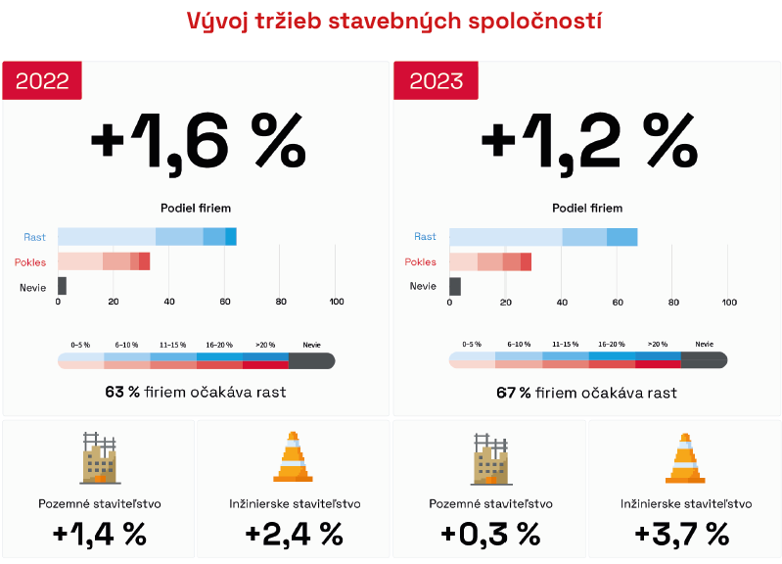

Rovnako ako pri predikciách pre vývoj trhu, majú pre vývoj tržieb spoločnosti zamerané na inžinierske stavebníctvo väčšie očakávania. Do konca roka 2022 predpovedajú rast o 2,4 % a pre rok 2023 potom odhadujú rast na 3,7 %. Pozitívne predikcie ovplyvňuje aj stále silný dopyt po stavebných službách.

Celkom 40 % stavebných spoločností má zazmluvnené zákazky dopredu na rovnaké obdobie ako v minulom polroku, a to v priemere na 7 mesiacov dopredu. 37 % firiem má potom zákazky dohodnuté na dlhšiu dobu ako je to v porovnaní s minulým rokom.
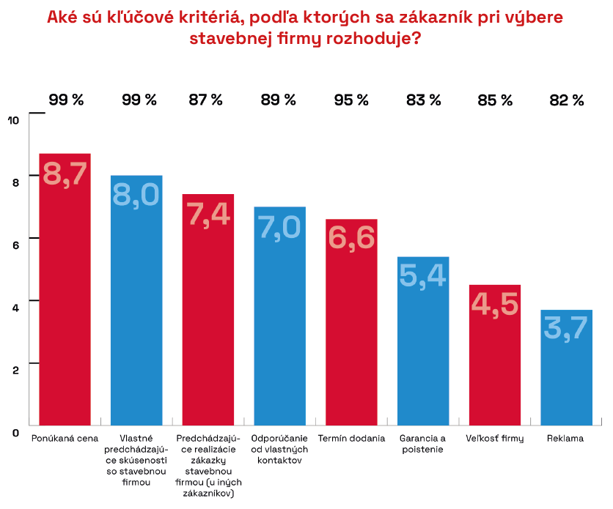
Celkom 99 % dopytovaných označuje za najdôležitejšie rozhodujúce kritérium pri výbere stavebnej firmy ponúkanú cenu nasledovanú vlastnými predchádzajúcimi skúsenosťami so stavebnou firmou. Naopak, reklama alebo samotná veľkosť firmy je, podľa riaditeľov stavebných firiem, pre zákazníkov pri výbere menej významná.

Väčšina opýtaných riaditeľov (94 %), ktorí sa zúčastnili interview pre Polročnú štúdiu slovenského stavebníctva, sa zhoduje, že sú pre nich hlavným spôsobom získavania nových zákaziek dlhodobé spolupráce. Pre 89 % z nich sú dôležité aj osobné kontakty. Okrem spôsobov zobrazených v grafe potom riaditelia stavebných firiem spomínali, že zákazky získali prevažne cez svoje webové stránky.

Z analýzy slovenského stavebníctva vyplýva, že pri získavaní zákaziek svoje smernice nikdy neprekračuje 55 % opýtaných firiem. Iba 2 % riaditeľov stavebných spoločností potom uviedlo, že ich firma na získanie zákazky často prekračuje svoje smernice. Ďalších 7 % z opýtaných sa stretlo s požiadavkou na úplatok na získanie zákazky.

POLROČNÁ ŠTÚDIA SLOVENSKÉHO STAVEBNÍCTVA
H2/2022 JE ZVEREJNENÁ NA:
WWW.CEEC.EU

Kontakt pre média:
Ing. Michal Vacek
Výkonný riaditeľ spoločnosti
CEEC Research
+420 776 023 170
michal.vacek@ceec.eu

Spoločnosť CEEC Research je poprednou analytickou a výskumnou spoločnosťou zameriavajúcou sa na vývoj vybraných sektorov ekonomiky v krajinách strednej a východnej Európy. Jej štúdie sú využívané v súčasnej dobe viac ako 17 000 spoločnosťami. Spoločnosť CEEC Research vznikla v roku 2005 ako analytická organizácia špecializujúca sa na spracovanie výskumov a analýz stavebného sektora, následne sa analytické zameranie rozšírilo aj na ďalšie vybrané sektory ekonomiky, vrátane stavebníctva.

CEEC Research navyše k pravidelným a bezplatným analýzam tiež organizuje vysoko špecializované odborné konferencie, na ktorých sa zúčastňujú generálni riaditelia najvýznamnejších spoločností, prezidenti kľúčových zväzov, cechov a komôr a tiež ministri a najvyšší predstavitelia štátu z vybraných krajín.

